关于学生助学贷款办理事项的说明
目前，我省生源地信用助学贷款由两家金融机构办理，分别是国家开发银行和农村合作金融机构。为做好我校2015年度学生助学贷款工作，现就有关事项通知如下：
一、关于国家开发银行生源地信用助学贷款
（一）网上申请：凡是愿意办理有国家开发银行生源地信用助学贷款申请的学生，请在网上在线申请工作（可登陆www.csls.cdb.com.cn查看相关政策信息）。
（二）在线申请流程（网址：www.csls.cdb.com.cn）
1.初次申请贷款流程
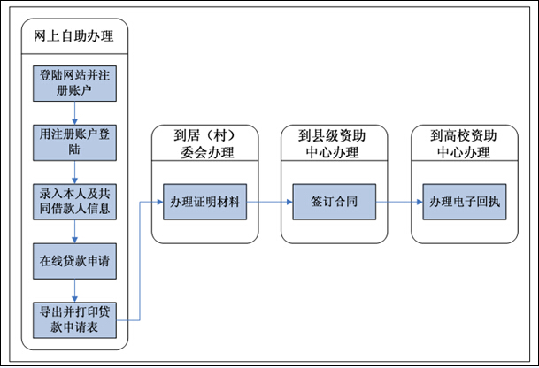

初次申请贷款所需材料：盖章的申请表、本人学生证、本人及共同借款人身份证及上述材料复印件；本人及共同借款人户口簿；县级资助中心需要提供的其他材料
2.贷款续贷流程
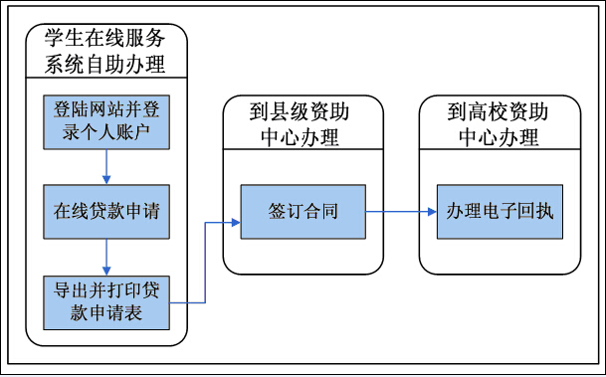
再次申请贷款所需材料：本人签名的申请表和学生证复印件。如借款学生或共同借款人一方不能前往受理现场，另一方可持《授权委托书》办理申请。
（三）签订合同时间：8月1日- 9月15日。
（四）回执的办理：秋季学期返校报到后，申请贷款的同学需要在开学2周内，将国开行贷款受理证明（原件）交给辅导员，以便工作人员及时办理电子回执。此项工作非常重要，涉及贷款申请是否成功。
二、关于农村合作金融机构生源地信用助学贷款
（一）贷款申请：按照就近的原则，由申请贷款的学生在其入学前的户籍所在地农村合作金融机构办理。
1.初次申请材料：生源地信用助学贷款生源地证明（附件1）、生源地助学贷款申请审批表（借贷机构提供）；生源地助学贷款借款人家庭经济困难情况说明及证明；本人学生证及身份证原件与复印件、共同借款人的身份证、户口本的原件和复印件。
2.续放申请材料：本人学生证及身份证原件与复印件、已签订的生源地信用助学贷款合同；生源地信用助学贷款借款人生源地证明（附件1）。
3.学生领取生源地证明材料：学生在辅导员处领取生源地信用助学贷款借款人生源地证明，各学院集中将学生填写好的生源地信用助学贷款借款人生源地证明（一式两份）送至学生处学生资助管理中心盖章，盖章后一份由学生带回办理贷款手续，一份由辅导员留存以作备查。（庐江县学生的生源地信用助学贷款借款人生源地证明请辅导员单独交至学生资助管理中心盖章）
（二）办理时间： 8月1日-10月20日。
（三）贷款凭证的上交：农信社贷款转账至学校时务必注明清楚自己的姓名和学号，以便学校财务部门准确划扣款项。办理成功后，于秋季学期开学报到2周内，将借款凭证或转账单转账凭证（复印件）交至辅导员，以便能够及时统计资金到帐情况并办理注册手续。

三、其他情况
（一）部分外省省份（如云南省、河北省等）申请办理生源地信用助学贷款的同学，于秋季学期开学报到2周内，由借款学生本人将银行出具的贷款回执交至学生资助管理中心盖章，以便及时办理贷款手续。
（二）考虑到农村合作金融机构生源地信用助学贷款后期的还款确认书的签订等工作比较繁琐，此前没有申请该项贷款的同学，建议在线申请国家开发银行生源地信用助学贷款。
（三）在申请国家开发银行贷款时，详细情况请咨询本县资助管理中心。

附件：安徽省农村合作金融机构生源地信用助学贷款生源地证明

附件：
安徽省农村合作金融机构生源地信用助学贷款生源地证明
编号：

同学为我校 学院 专业 级 学生（学号： ；身份证号码： ），学制 年，生源地详细地址为（ ）。该同学品行端正，身体健康，学习努力，学业成绩合格。经审查，符合安徽省生源地信用助学贷款资格，请按照有关规定给予办理。我校学费收缴账户（户名： 皖南医学院 ，开户银行： 安徽省芜湖市中国银行黄果山支行 ，行号：104362004181，账号： 185701531398 ）。
该借款学生在我校每学年学费为（ ）元，住宿费为 （ ）元。
我校学生工作处学生资助管理中心具体负责安徽省生源地信用助学贷款管理工作，联系人： 杨树前 ，联系电话： 0553-3932672 。
特此证明。

（学校公章或学校学生资助管理部门公章）
年 月 日

注：此证明一式二份，一份由借款人持有前往行社办理手续；一份由学校留存备查。

